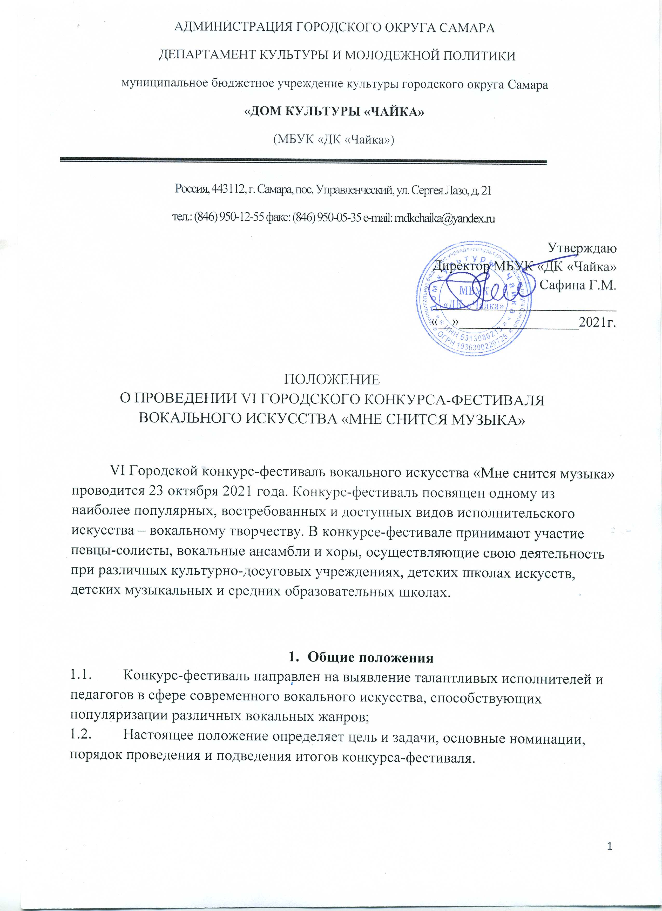

- Цель и задачи конкурса-фестиваля
  - Цель конкурса-фестиваля: создание условий для сохранения и развития системы художественного образования в сфере современного вокального искусства, поддержка молодых дарований.
  - Задачи конкурса-фестиваля:
- поиск, развитие и поддержка талантливых исполнителей вокальной музыки;
- обмен опытом работы и повышение профессиональной компетенции педагогов-музыкантов, руководителей коллективов;
- Предоставление возможности каждому участнику заявить о себе, выявление ярких самобытных талантов;
- Повышение исполнительского мастерства певцов;
- Укрепление взаимопонимания и дружеских связей между исполнителями, педагогами-музыкантами и руководителями коллективов;

3. Учредители и организаторы конкурса-фестиваля
3.1. Учредителем VI Городского конкурса-фестиваля вокального искусства «Мне снится музыка» является муниципальное бюджетное учреждение культуры городского округа Самара «Дом культуры «Чайка»;
3.2. Организатором конкурса-фестиваля является Организационный комитет (далее - Оргкомитет).
4. Номинации конкурса-фестиваля
4.1. Конкурс-фестиваль проводится по следующим номинациям:
- Эстрадное сольное пение;
- Вокальный эстрадный ансамбль;
- Эстрадный хор (от 12 человек);
- Академическое сольное пение;
- Академический вокальный ансамбль;
- Академический хор (от 12 человек);

- Народное сольное пение;
- Народный вокальный ансамбль;
- Народный хор (от 12 человек);
4.2. Возрастные группы:
- солисты 3-4 года;
- солисты 5-6 лет;
- солисты 7-10 лет;
- солисты 11-14 лет;
- солисты 15-18 лет;
- солисты 19-25 лет;
- солисты от 25 лет;
- ансамбли и хоры 5-6 лет;
- ансамбли и хоры 7-8 лет;
- ансамбли и хоры 9-12 лет;
- ансамбли и хоры 13-16 лет;
- ансамбли и хоры 17-25 лет;
- ансамбли и хоры от 25 лет;
- ансамбли и хоры смешанной возрастной категории.

5. Время и место проведение конкурса-фестиваля
5.1. VI Городской конкурс-фестиваль вокального искусства «Мне снится музыка» проводится 23 октября 2021 г. в городе Самара.
5.2. Место проведения конкурса-фестиваля: г. Самара, п.Управленческий, ул. Сергея Лазо, 21, МБУК «ДК «Чайка».

6. Порядок проведения конкурса-фестиваля
6.1. Программа мероприятий конкурса-фестиваля разрабатывается и утверждается оргкомитетом. Оргкомитет может вносить изменения и дополнения в сроки и порядок проведения конкурса-фестиваля.
6.2. О замене репертуара необходимо сообщить в оргкомитет заблаговременно до открытия конкурса-фестиваля. Во время конкурса-фестиваля замена репертуара запрещена.
6.3. Участники конкурса по прибытии к месту проведения конкурса-фестиваля обязательно должны зарегистрироваться у секретаря организационного комитета. Участники, не прошедшие регистрацию, к участию в конкурсе не допускаются.
6.4. Для участия в конкурсе-фестивале необходимо представить в Оргкомитет следующие документы в электронном виде:
- анкету-заявку на каждую номинацию отдельно;
- список участников коллектива (с указанием возраста и пола).
Заявки принимаются по электронной почте: mdkchaika@yandex.ru
6.5. Участие в конкурсе-фестивале необходимо подтвердить до 20 октября 2021 года.
6.6. На конкурс представляется 1 вокальный номер во всех возрастных группах по всем номинациям, продолжительностью не более 4 минут каждый. В случае превышения допустимого времени жюри вправе остановить выступление.
6.7. При наличии подтанцовки (участие подтанцовки бесплатно) в заявке указать их количество. Например: 1 солист + 10 подтанцовка. Это необходимо для размещения.

6.8. Солист или коллектив могут принимать участие в 2-х и более номинациях одновременно (при условии предоставления отдельной анкеты-заявки в каждой номинации).
6.9. Музыкальное сопровождение номеров может быть в записи (флеш-карта (карта памяти) либо CD диск + резервная копия на съёмном носителе) или в инструментальном сопровождении (оркестр, ансамбль и т.д.).
6.10. Не допускается: фонограмма низкого качества, дублирование основной мелодии в фонограммах для солистов, бэк-вокал для ансамблей и хоров.
6.11. Всем исполнителям будут предоставлены условия для репетиции в соответствии с графиком по результатам жеребьёвки.
6.12. Оргкомитет оставляет за собой право вносить изменения в программу конкурса-фестиваля и состав жюри.

7. Критерии оценки конкурсных программ
7.1. Жюри оценивают конкурсантов по 4 бальной системе.
При оценке конкурсной программы учитываются следующие критерии:
- Художественная трактовка музыкального произведения;
- Наличие хорошей вокальной техники: чёткость дикции, чистота интонации и красота тембра голоса;
- Сценическая культура и артистичность;
- Соответствие репертуара исполнительским возможностям и возрастной категории исполнителя;
- Исполнительская и творческая индивидуальность;
Решение жюри окончательно и обсуждению не подлежит.

8. Жюри конкурса-фестиваля
Состав жюри включает высокопрофессиональных специалистов вокального искусства:
Фризе Наталья Анатольевна - ведущая солистка Самарского академического театра оперы и балета, преподаватель и концертмейстер музыкального училища им. Д. Шаталова, лауреат Всероссийского конкурса, председатель жюри.
Кузьмина Мирослава Александровна – певица, автор-исполнитель, лауреат всероссийских и международных конкурсов. Преподаватель по эстрадно-джазовому вокалу. Лучший педагог года 2021 по версии национальной премии «Будущее России». Обладатель Гран-при авторской песни. Член международной ассоциации преподавателей вокала. Член российской академии голоса.

Божина Гульнара Хайдаровна – певица, лауреат всероссийских и международных конкурсов. Преподаватель по народному вокальному исполнительству. Руководитель русским народным хором «Волжская Русь». Золотой голос Самарской губернии.

9. Подведение итогов конкурса-фестиваля
9.1. Победителям конкурса присуждаются звания:
- Лауреат и обладатель Гран-при (присуждается только одному коллективу или солисту);
- Лауреат I, II, III степени;
- Дипломант I, II, III.
9.2. Лауреаты I, II, III степени награждаются кубками.

10. Полномочия учредителя и организаторов
10.1. Учредитель:
- утверждает состав организационного комитета;

- утверждает Положение о конкурсе-фестивале;
- осуществляет финансирование конкурса-фестиваля;
- привлекает финансовых и информационных спонсоров.
10.2. Организаторы:
- осуществляют подготовку и проведение фестиваля;
- устанавливают порядок выступления участников;
Совместно с учредителем осуществляют награждение участников конкурса-фестиваля;

11. Условия финансирования конкурса-фестиваля
11.1. Учредитель конкурса-фестиваля берёт на себя ответственность за оплату работы жюри и режиссёрско-постановочной группы.
11.2. Организационный взнос составляет:
- солист – 1500 руб;
- дуэт и трио – 1300 руб. с каждого участника;
- ансамбль (от 4 до 11 человек) – 1200 руб. с каждого участника;
- хор (от 12 человек) - 1000 руб. с каждого участника;
- хор (от 30 человек) – 700 руб. с каждого участника.
11.3. Для инвалидов, людей пенсионного возраста, детей из многодетных семей, участников клубных формирований учреждений подведомственных Департаменту культуры и молодежной политики, предусмотрена система скидок.
- солист – 1300 руб;
- дуэт и трио – 1100 руб. с каждого участника;
- ансамбль (от 4 до 11 человек) – 1000 руб. с каждого участника;
- хор (от 12 человек) - 800 руб. с каждого участника;
- хор (от 30 человек) – 500 руб. с каждого участника.

Реквизиты:

Директор Сафина Гузалия Мениповна
действует на основании Устава
муниципальное бюджетное учреждение культуры городского округа Самара
«Дом культуры «Чайка» (МБУК «ДК «Чайка»)

ИНН 6313080213 КПП 631301001
л/с 203.04.001.0 в Департаменте финансов Администрации городского округа Самара
ОТДЕЛЕНИЕ САМАРА БАНКА РОССИИ//УФК по Самарской области г. Самара

БИК 013601205

ЕКС 401012810545370000036

Номер казначейского счета 03234643367010004200

ОКВЭД 92.51
ОГРН 1036300220725
ОКПО 43877185
ОКОНХ 93141
ОКТМО 36701315
КБК 000 000 000 000 000 00130 (17 нулей 130)

В назначении платежа указать: 02.01.00 участие в фестивале «Мне снится музыка».

Телефоны для справок: 312-73-88 – Оргкомитет фестиваля

АНКЕТА-ЗАЯВКА
на участие в VI Городском конкурсе-фестивале вокального искусства
«Мне снится музыка»
Учреждение______________________________________________________________
Название коллектива (ФИО солиста) __________________________________________________________________
Номинация_______________________________________________________________
Возрастная группа _____________________________________________________
Название композиции________________________________________________
Автор музыки_______________________________________________________
Автор слов__________________________________________________________
Количество участников_______________________________________________
Продолжительность исполнения композиции _____________________________
Музыкальные носители______________________________________________
Руководитель коллектива_____________________________________________
Контактный телефон_______________________________________________________
Е-mail___________________________________________________________________

МП

